SEMINARSKA NALOGA
Media Player v C#

Ime in priimek: | Žiga Korez
Razred: | R3B
Šola: | SŠ Ker
Mentor: | Jaka Koren
Predmet: | Objektno programiranje (OPR)
Datum: | 2026

OPR • Srednja šola Celje • 2026

Kazalo vsebine
Kazalo vsebine1. Uvod 2
1. Uvod 4
1.1 Cilji projekta 4
2. Funkcionalne zahteve 5
2.1 Osnovno predvajanje 5
2.2 Napredne kontrole 5
2.3 Upravljanje playliste 5
2.4 Iskanje in filtriranje 5
3. Opis arhitekture 6
3.1 Razred MediaItem – abstraktna osnova 6
3.2 AudioItem in VideoItem – polimorfizem v praksi 6
3.3 Razred Playlist 6
3.4 Delegati in lambda izrazi – pametno iskanje 7
Zakaj delegati in ne tri ločene metode? 7
Uporaba v Form1 – RadioButtoni in lambda izrazi 7
4. Namestitvena dokumentacija 9
4.1 Prenos iz GitHuba 9
4.2 Odpiranje v Visual Studiu 9
4.3 Prevajanje in zagon 10
5. Navodila za uporabo 11
5.1 Grafični vmesnik 11
5.2 Dodajanje pesmi 11
5.3 Predvajanje 11
5.4 Iskanje in filtriranje 11
5.5 Glasnost in Fade Out 12
6. Zaključek 13
6.1 Kaj bi še dodal 13
6.2 Končna misel 13

1. Uvod
Za seminarsko nalogo pri predmetu Objektno programiranje sem razvil multimedijski predvajalnik – aplikacijo v jeziku C#, ki deluje na platformi Windows Forms in omogoča predvajanje zvočnih in video datotek. Ideja se mi je zdela smiselna, ker je predvajalnik dober primer za demonstracijo praktičnih konceptov OOP, ki smo jih obravnavali pri pouku.
Aplikacija zna predvajati formate MP3, WAV, MP4 in AVI, hkrati pa ponuja vrsto dodatnih funkcij: iskanje in filtriranje po različnih kriterijih, upravljanje glasnosti s počasnim izginevanjem (fade out), preskakovanje po pesmi in samodejni prehod na naslednjo skladbo.
Projekt je razvit z ogrodjem .NET Framework 4.7.2 in hrani kodo na GitHubu.

1.1 Cilji projekta
Glavni cilj ni bil narediti popolnega predvajalnika, pač pa na realnem projektu pokazati, kako se v praksi uporablja objektno programiranje. V kodi so vidni naslednji koncepti:
- Dedovanje – razreda AudioItem in VideoItem dedujeta od skupne osnove MediaItem
- Polimorfizem – isti klic GetInfo() vrne različen rezultat glede na tip medija
- Inkapsuacija – notranja logika je skrita znotraj razredov
- Delegati in lambda izrazi – fleksibilno iskanje brez podvajanja kode
- Indeksiranje – dostop do elementov playliste prek operatorja []

2. Funkcionalne zahteve
Pred začetkom razvoja sem zapisal, kaj aplikacija mora znati narediti. Zahteve sem razdelil v štiri sklope.

2.1 Osnovno predvajanje
- Dodajanje datotek (MP3, WAV, MP4, AVI) v playlistu
- Predvajanje, pavziranje in nadaljevanje izbranega medija
- Prehod na naslednjo in prejšnjo pesem
- Kontrola glasnosti prek drsnika
- Samodejni prehod na naslednjo pesem ob koncu trenutne

2.2 Napredne kontrole
- Preskakovanje naprej/nazaj za 10 sekund
- Utišanje in reaktivacija zvoka (toggle Mute)
- Počasno zmanjšanje glasnosti (Fade Out)
- Ogled videa v polnem zaslonu

2.3 Upravljanje playliste
- Sortiranje po trajanju
- Naključno mešanje vrstnega reda (Shuffle)
- Preprečevanje duplikatov – sistem prikaže obvestilo, če je pesem že v listi
- Beleženje statistike predvajanih pesmi

2.4 Iskanje in filtriranje
To je eden ključnih delov aplikacije. Uporabnik ima tri možnosti filtriranja, ki jih izbere z RadioButtoni:
- Iskanje po naslovu – išče po delnem ujemanju besedila
- Filtriranje po trajanju – prikaže samo pesmi daljše od 5 minut
- Filtriranje po tipu – prikaže samo video vsebine

3. Opis arhitekture
Aplikacija je zgrajena po principih OOP. Osrednji razredi so MediaItem kot abstraktna osnova, AudioItem in VideoItem kot izpeljana razreda, ter Playlist, ki upravlja s celotno zbirko. Spodaj opisujem vsakega posebej.

3.1 Razred MediaItem – abstraktna osnova
MediaItem je abstraktna klasa, ki definira skupne lastnosti vseh medijev. Nobenega predmeta tega tipa ne moremo ustvariti neposredno – služi samo kot šablona.
public abstract class MediaItem
{
public string Title { get; set; }
public string FilePath { get; set; }
public TimeSpan Duration { get; set; }
public MediaType Type { get; set; }

public virtual string GetInfo()
{
return $"{Title} ({Duration.Minutes}m {Duration.Seconds}s)";
}
}

Metoda GetInfo() je označena z virtual, kar pomeni, da jo izpeljani razredi lahko preglasijo (override) in vrnejo drugačen rezultat. To je temelj polimorfizma.

3.2 AudioItem in VideoItem – polimorfizem v praksi
Oba razreda dedujeta od MediaItem in preglasita GetInfo(), da dodata ustrezno ikono. Razlika je samo v tipu in ikoni – logika dedovanja pa poskrbi, da se ostale lastnosti samodejno prenesejo.
public class AudioItem : MediaItem
{
public AudioItem(string filePath)
{
FilePath = filePath;
Title = Path.GetFileNameWithoutExtension(filePath);
Type = MediaType.Audio;
Duration = TimeSpan.FromMinutes(5);
}

public override string GetInfo()
{
return $"🎵 {base.GetInfo()}";
}
}

VideoItem je skoraj identičen, le tip je Video in ikona je 🎬. Ko kličemo GetInfo() na kateri koli spremenljivki tipa MediaItem, C# sam ugotovi, ali je dejansko AudioItem ali VideoItem, in pokliče pravo metodo. To je polimorfizem.

3.3 Razred Playlist
Playlist hrani tabelo objektov tipa MediaItem. Ker je tabela fiksne velikosti, se ob zapolnitvi podvoji – podobno kot deluje ArrayList. Razred podpira tudi indeksiranje prek operatorja [], kar pomeni, da do pesmi dostopamo kot playlist[0], playlist[1] itd.
public class Playlist
{
private MediaItem[] items;
private int count;

public MediaItem this[int index]
{
get
{
if (index >= 0 && index < count)
return items[index];
return null;
}
}
}

3.4 Delegati in lambda izrazi – pametno iskanje
To je po mojem mnenju najbolj zanimiv del projekta. Delegati so nekakšni tipi za funkcije – omogočajo, da funkcijo podamo kot parameter drugi funkciji. V našem primeru to pomeni, da metoda Isci() sprejme katerokoli logiko iskanja brez spremembe svoje kode.

Zakaj delegati in ne tri ločene metode?
Brez delegatov bi morali pisati ločene metode za vsak tip iskanja:
// Brez delegatov – podvajanje kode:
public MediaItem[] IsciPoNaslovu(string niz) { ... }
public MediaItem[] IsciPoTrajanju() { ... }
public MediaItem[] IsciSamoVideo() { ... }

Z delegatom pa napišemo eno samo metodo Isci(), ki sprejme kriterij kot parameter. Kriterij je katerakoli funkcija, ki sprejme MediaItem in vrne bool:
// Definicija delegata
public delegate bool FilterKriterij(MediaItem item);

// Ena metoda za vse tipe iskanja
public MediaItem[] Isci(FilterKriterij kriterij)
{
List<MediaItem> rezultati = new List<MediaItem>();
for (int i = 0; i < count; i++)
{
if (kriterij(items[i])) // pokličemo delegate – C# pokliče pravo funkcijo
rezultati.Add(items[i]);
}
return rezultati.ToArray();
}

Uporaba v Form1 – RadioButtoni in lambda izrazi
Ko uporabnik klikne gumb za iskanje, koda preveri, kateri RadioButton je označen, in temu primerno nastavi delegate. Lambda izraz (=>) je okrajšava za anonimno funkcijo – namesto da napišemo cel nov razred ali metodo, napišemo samo logiko v eni vrstici.
private void buttonSearch_Click(object sender, EventArgs e)
{
Playlist.FilterKriterij izbraniKriterij = null;

if (rbTitle.Checked)
{
string iskaniNiz = textSearch.Text.ToLower();
// x => ... je lambda: x je parameter (MediaItem), desno je pogoj
izbraniKriterij = x => x.Title.ToLower().Contains(iskaniNiz);
}
else if (rbDuration.Checked)
{
izbraniKriterij = x => x.Duration.TotalMinutes > 5;
}
else if (rbVideo.Checked)
{
izbraniKriterij = x => x.Type == MediaType.Video;
}

if (izbraniKriterij != null)
{
MediaItem[] rezultati = playlist.Isci(izbraniKriterij);
OsveziPrikaz(rezultati);
}
}

Prednosti tega pristopa so očitne: ko bi dodali nov kriterij (npr. iskanje po izvajalcu), samo dodamo nov else if brez kakršnih koli sprememb v razredu Playlist. Koda je tako odprta za razširitve, a zaprta za spremembe – kar je načelo OCP (Open/Closed Principle) iz SOLID načel.

4. Namestitvena dokumentacija

4.1 Prenos iz GitHuba
Projekt je dostopen na GitHubu. Prenos je možen na dva načina:
Možnost 1 – z Git ukazom v terminalu:
git clone https://github.com/sixhover/SeminarskaOPR.git
cd SeminarskaOPR

Možnost 2 – ročno:
- Odpri https://github.com/sixhover/SeminarskaOPR
- Klikni Code → Download ZIP
- Razpakiraj arhiv na željeno mesto
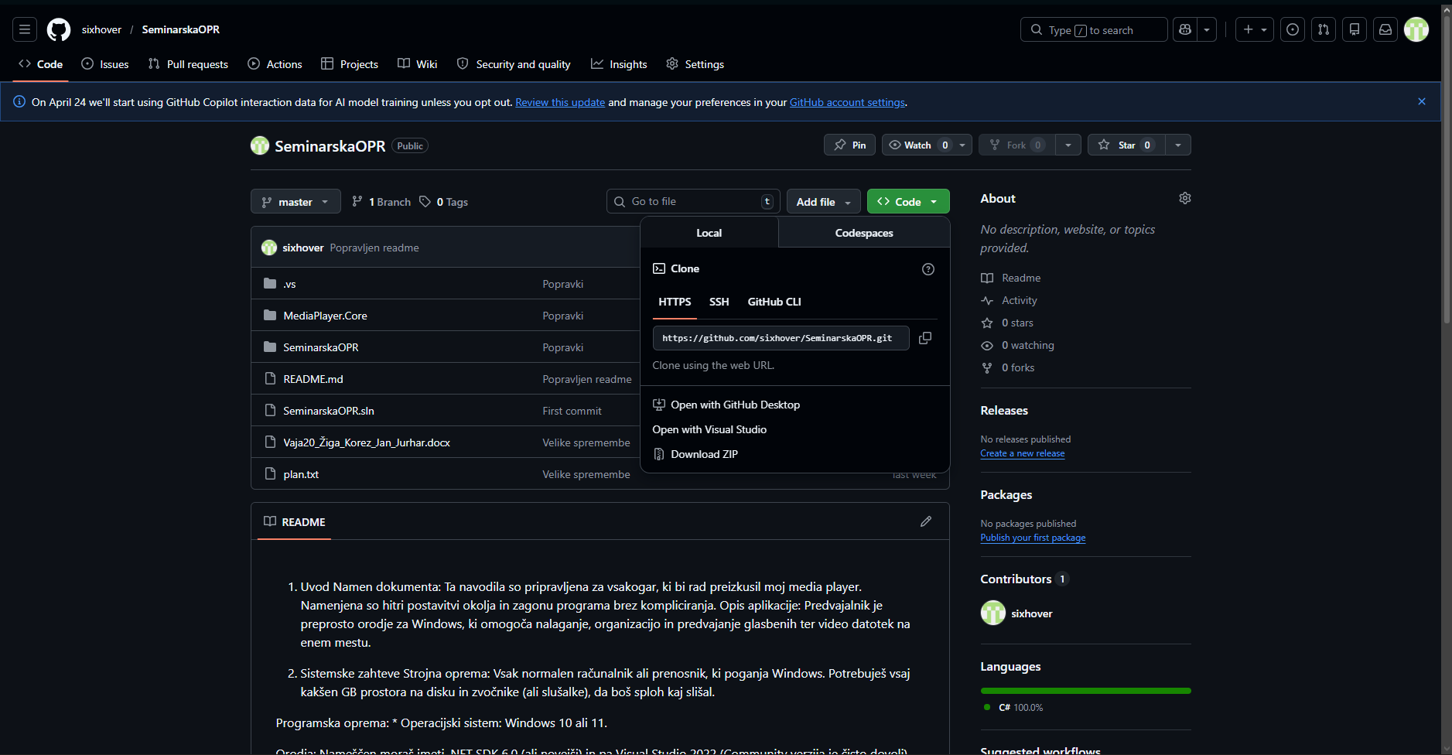
Slika 1 Prenos iz github

4.2 Odpiranje v Visual Studiu
- Odpri Visual Studio
- Izberi File → Open → Project/Solution
- Poišči datoteko SeminarskaOPR.sln in jo odpri
- Visual Studio samodejno obnovi NuGet pakete – če ne, desni klik na rešitev → Manage NuGet Packages → Restore

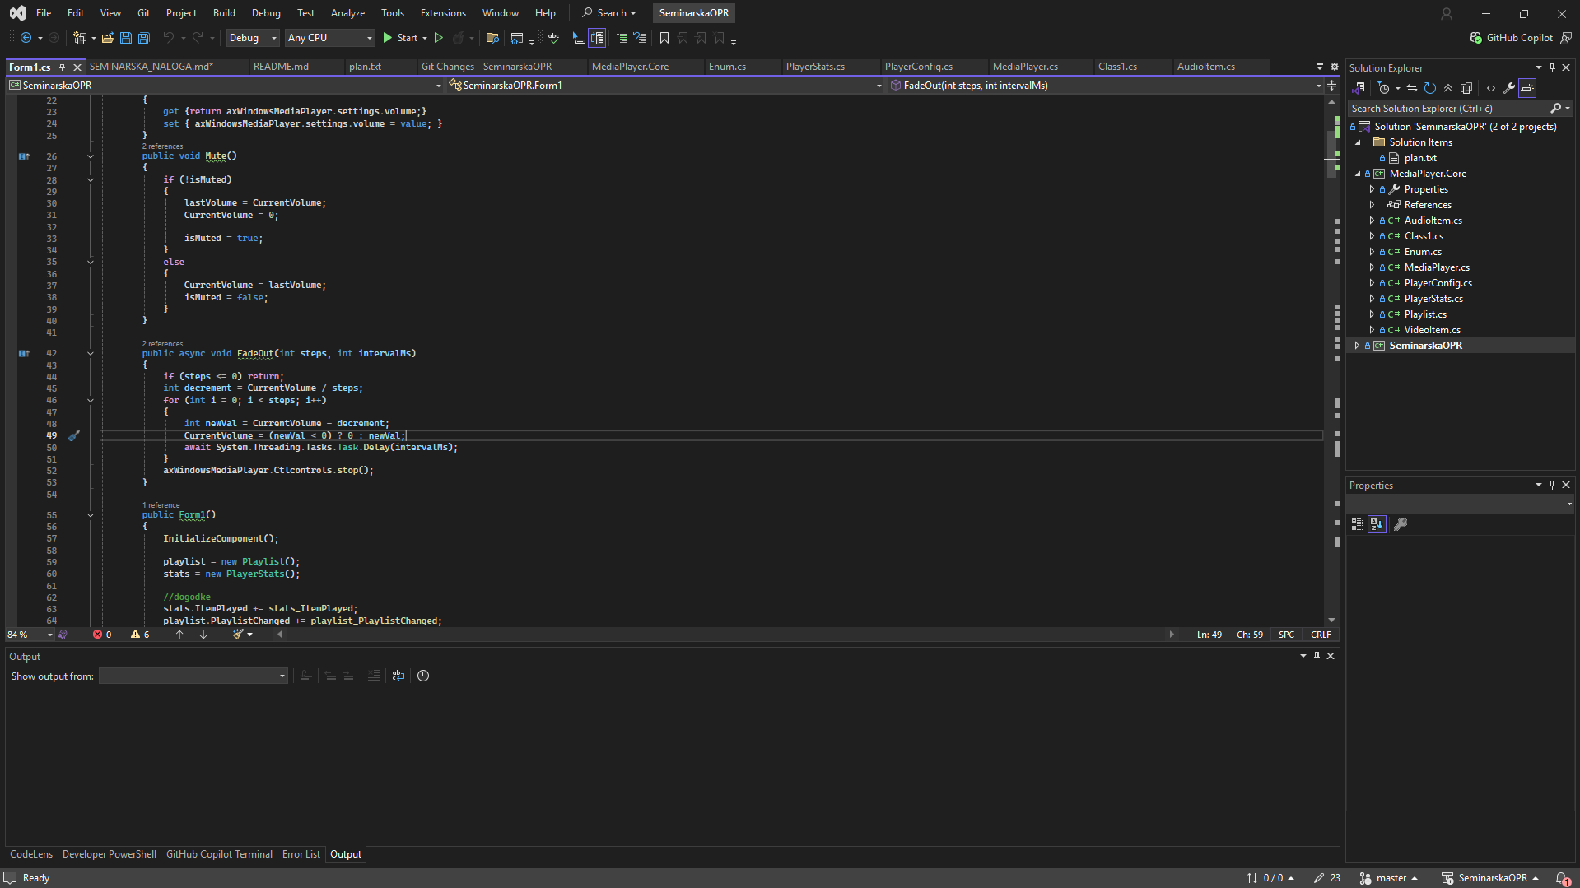
Slika 2 Visual studio projekt

4.3 Prevajanje in zagon
Za prevajanje pritisni Ctrl + Shift + B ali Build → Build Solution. Za zagon pritisni F5 ali klikni zeleni gumb Start. Aplikacija se bo odprla kot Windows Forms okno.

5. Navodila za uporabo

5.1 Grafični vmesnik
Vmesnik je razdeljen na štiri območja: kontrole predvajanja na vrhu, drsnik za glasnost, iskalni panel z RadioButtoni in seznam pesmi. Na dnu je statusna vrstica, ki prikazuje število predvajanih pesmi.

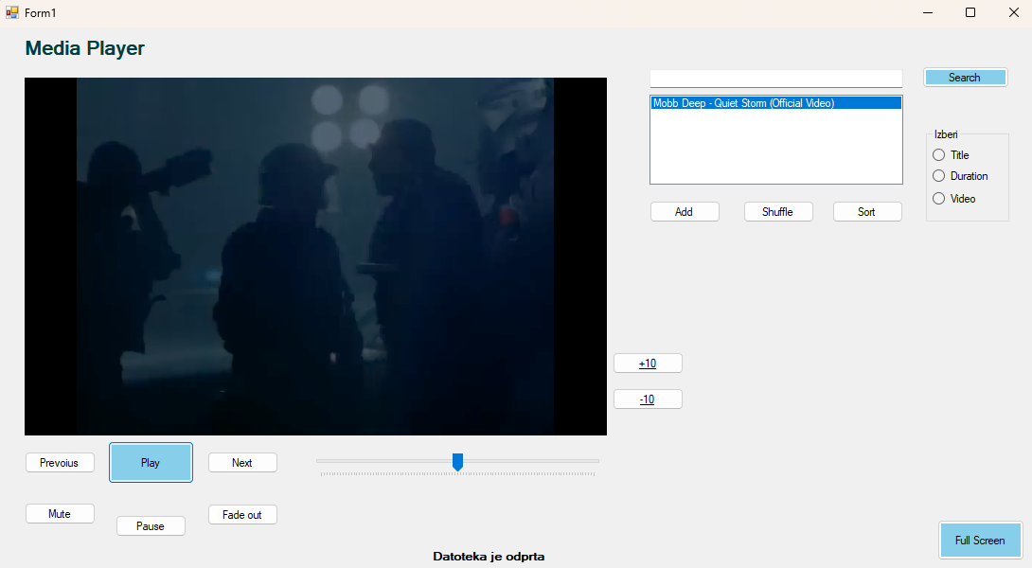
Slika 3 GUI

5.2 Dodajanje pesmi
- Klikni gumb Dodaj
- V pojavnem oknu poišči datoteko (MP3, WAV, MP4 ali AVI)
- Klikni Odpri – pesem se pojavi v seznamu
Če želiš dodati datoteko, ki je že v listi, aplikacija prikaže opozorilo in ne doda duplikata.

5.3 Predvajanje
- Klikni na pesem ali video v seznamu
- Klikni gumb Predvajaj
Za video datoteke je aktiven gumb Polni zaslon, ki preklopi predvajanje v ločenem oknu čez celoten ekran.

5.4 Iskanje in filtriranje
- Vnesi besedilo v iskalno polje
- Izberi kriterij: Po naslovu, Po trajanju (> 5 min) ali Samo video
- Klikni gumb Iskalnik
Rezultati se osvežijo v realnem času – seznam prikaže samo ujemanja.

5.5 Glasnost in Fade Out
Drsnik glasnosti deluje v razponu 0–100. Gumb Utišaj preklopi med tiho in prejšnjo vrednostjo. Gumb Fade Out pa postopoma zmanjša glasnost do nič – v aplikaciji je to implementirano s časovnikom (Timer), ki vsake 100 ms zmanjša glasnost za 5 enot.

6. Zaključek
Razvoj tega projekta mi je dal veliko več, kot sem pričakoval. Na začetku sem vedel, da bom delal z OOP, nisi pa mi bilo jasno, kako se koncepti iz teorije dejansko prenesejo v pravo aplikacijo, ki jo nekdo može uporabiti.
Delegati so me sprva zmedli – nisem razumel, zakaj bi funkcijo podajal kot parameter. Ko pa sem videl, da z eno metodo Isci() rešim tri različne tipe iskanja brez podvajanja kode, mi je postalo jasno. To je tista eleganca, ki loči dobro kodo od povprečne.
Polimorfizem je prav tako dober primer tega: ne zanima me, ali je predmet AudioItem ali VideoItem – kličem samo GetInfo() in C# že ve, katero različico poklicati. To pomeni, da bi lahko jutri dodal PodcastItem brez spremembe kode, ki že obstaja.

6.1 Kaj bi še dodal
Projekt ima velik potencial za nadgradnje. Tiste, ki se mi zdijo najbolj smiselne:
- Shranjevanje playlist v JSON ali XML datoteko in nalaganje ob naslednjem zagonu
- Prikaz lirik iz spletne baze podatkov (npr. Genius API) med predvajanjem
- Sinhronizacija s spletno bazo – shranjevanje statistike predvajanja v Azure SQL ali Firebase
- Grafični ekvilizer z upravljanjem visokih in nizkih tonov
- Temna tema (Dark Mode) za udobnejše nočno poslušanje
- Podpora za streaming z URL-jem namesto lokalnih datotek

Kar me posebej zanima za prihodnost je integracija s spletno bazo podatkov. Trenutno se vsa statistika izgubi ob zaprtju aplikacije. Z osnovno REST API klici bi lahko shranjevali predvajane pesmi v oblak in jih po potrebi tudi delili z drugimi.

6.2 Končna misel
Pri izdelovanju projekta sem se naučil veliko novih stvari. Kljub manjšim zapletom mislim da je končni izdelek super.

